**פרויקט Web – חלק א׳**

**עילם הגלילי 313170086**

1. **הסבר כללי :**

אתר '***Bike Stop****'* יהווה פלטפורמה למציאת חנויות אופניים לפי סינון אזור גיאוגרפי, מרחק, סוגי אופניים, שעות וימי פתיחה.

לאחר בחירת החנות הרצויה, יוצג למשתמש קישור לאתר החנות דרכה הוא יוכל להזמין מוצר אונליין או יוצגו פרטי החנות המלאים, תמונות ודרכי ההתקשרות במידה ואין אפשרות למכירה באתר. נכון להיום, לקוח המעוניין למצוא אופניים מסוג ספציפי ובאיזור ספציפי, חייב לחפש באופן ידני בכוחות עצמו, ולא קיים אתר המאגד את כל המידע.

פיתוח אתר מסוג זה יאפשר לצרכנים ורוכבי אופניים ותיקים למצוא את החנות המתאימה להם ביותר בצורה מרוכזת, נוחה ואמינה בסביבתם ובהתאם למבוקשם.

**2. דרישות UX:**

א. **Users**:

אנשים המעוניינים ברכישת אופניים לפי סוגים, העדפות וסביבה. הפרטים שיוצגו למשתמש יהיו שם החנות, כתובת מדויקת, ימי ושעות פתיחה, סוגי אופניים במלאי, תיאור כללי וקישור לאתר החנות (במידה וקיים אתר לחנות).

ב. הצרכים הרלוונטיים הם ריכוז של כל חנויות האופניים ופרטיהן הרלוונטיים למשתמש, וכן אפשור סינון על פי הקטגוריות הרצויות.

ג. השירותים שהאתר ייתן לusers הוא בדיוק מענה על הצורך שלו, חנויות מסווגות לקטגוריות למשל חנויות המכילות - אופני הרים/ אופני עיר/אופני כביש/אופני ילדים וכו’. כך המשתמש יוכל לסנן ולקבל מקבץ מצומצם של חנויות שעומדות בדיוק בדרישותיו.

האתר יאפשר למשתמש יצירת חשבון באתר.

ד. תהליך של קליטת פרטים מזהים אודות המשתמש להתחברות לאתר (אימייל וסיסמא)-

המשתמש ירשם/ יתחבר לאתר באמצעות שם משתמש וסיסמה. המשתמש יאפשר מעקב אחר מיקומו הגיאוגרפי בעת השימוש ביישום.

המשתמש יכול לבצע חיפוש באמצעות בחירה בקטגוריות המתאימות עבורו. המערכת תסנן את המידע מבסיס הנתונים המכיל את מאגר החנויות . לאחר מכן ביצוע שליפת נתונים מבסיס הנתונים והצגת החנויות הרלוונטיות למשתמש.

ה. התוכן הנדרש על מנת לספק את השירות:

• פרטים מזהים אודות המשתמש להתחברות (שם משתמש וסיסמה).

• שירותי מיקום של Navigator .

• קישורים לאתרי חנויות האופניים.

• בסיס נתונים המכיל פרטים אודות החנות – מיקום, שעות, סוג.

ו. מבנה הנתונים הנדרש על מנת לספק את השירות הינו SQL שימוש במודל טבלאי. תתבצע שליפת נתונים באמצעות שאילתות SQL מתוך טבלאות שיכילו את הנתונים הבאים:

• טבלת חנויות המכילה את השדות הבאים: מזהה חנות (מפתח ראשי), שם החנות , סיווג החנות (כללית/הרים/כביש/עיר/חשמליות), מיקום, שעות פתיחה, תיאור כללי, קישור לאתר .

• טבלת משתמשים המכילה את השדות הבאים: שם משתמש (מפתח ראשי), סיסמה (מפתח ראשי), מייל, מספר טלפון.

• טבלת מיקומים.

• טבלת חיפושים המכילה את השדות הבאים: מזהה חיפוש (מפתח ראשי), סוג חנות, טווח מרחק (lookuptable), עיר.

3**. ספציפיקציות UI**:

א. האפליקצייה מיועדת לקהל יעד רחב, חובבי אופניים בטווחי גילאים שונים. האתר יהיה פשוט לשימוש כך שיתאים לכולם. האתר יהיה מתומצת ותואם בדיוק למטרתו, מציאת חנות קרובה ובעלת מבחר אופניים מדויק לדרישות המשתמש.

ב. header האתר יהיה בצבע שחור. הכיתוב יהיה כהה בצבעי אפור ולבן על רקע אפור כהה, כך שתהיה תחושה מדויקת, מגניבה וגם נוחה לקריאה, לא בעלת צבעים עדינים.

בחרתי להשתמש בפונט קוי ועבה, קלאסי וברור לקריאה. הגופן בו בחרתי הוא Segoe UI , גופן ברור הנותן תחושה מקצועית ואמינה לאתר.

4. **wireframes**:

**מסך כניסה** – ממסך זה המשתמש יוכל להתחבר לחשבון הקיים שלו או להירשם בחשבון חדש:

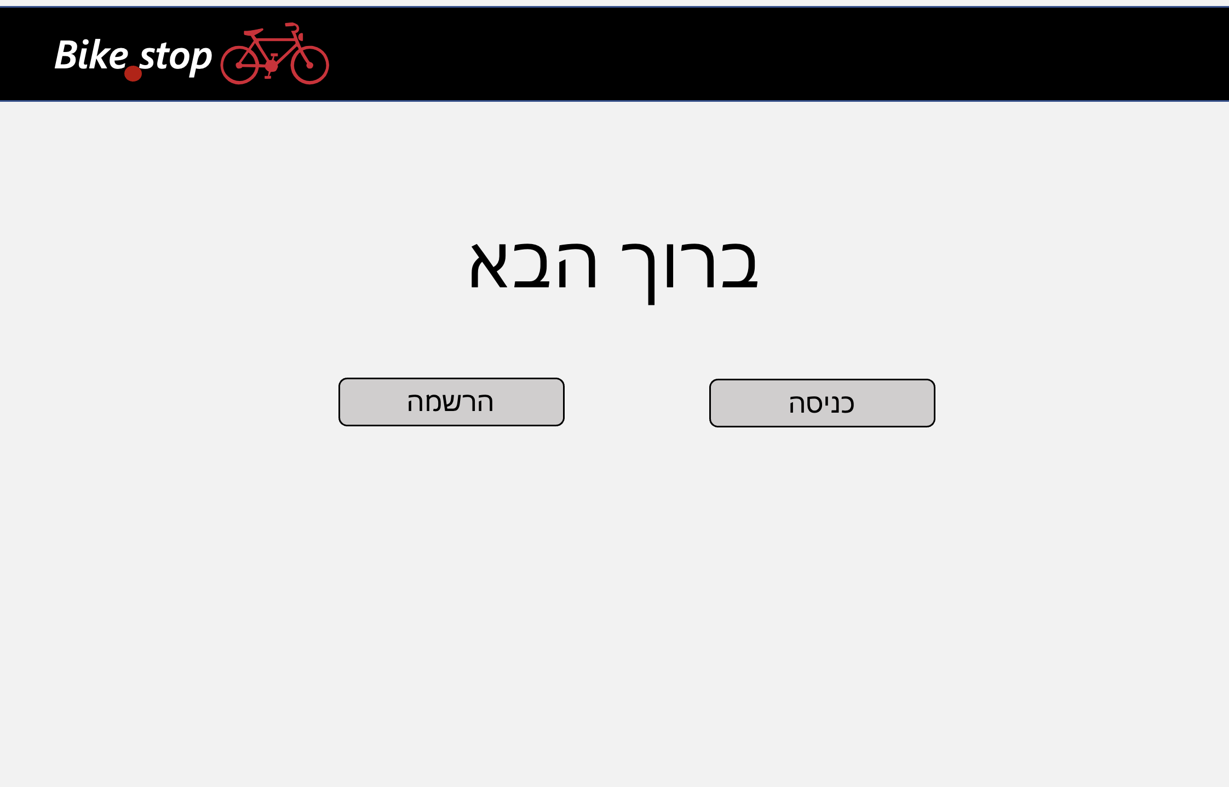

**מסך כניסה למשתמש קיים** – הזנת שם משתמש וסיסמה:

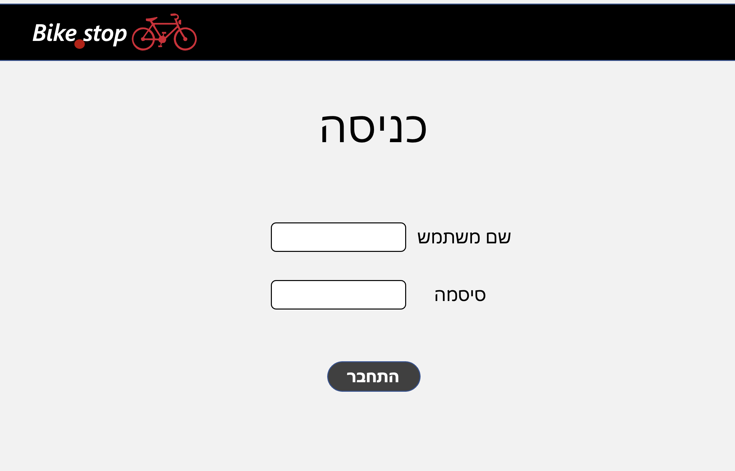

**מסך הרשמה** – הזנת שם משתמש מייל וסיסמה רצויים:

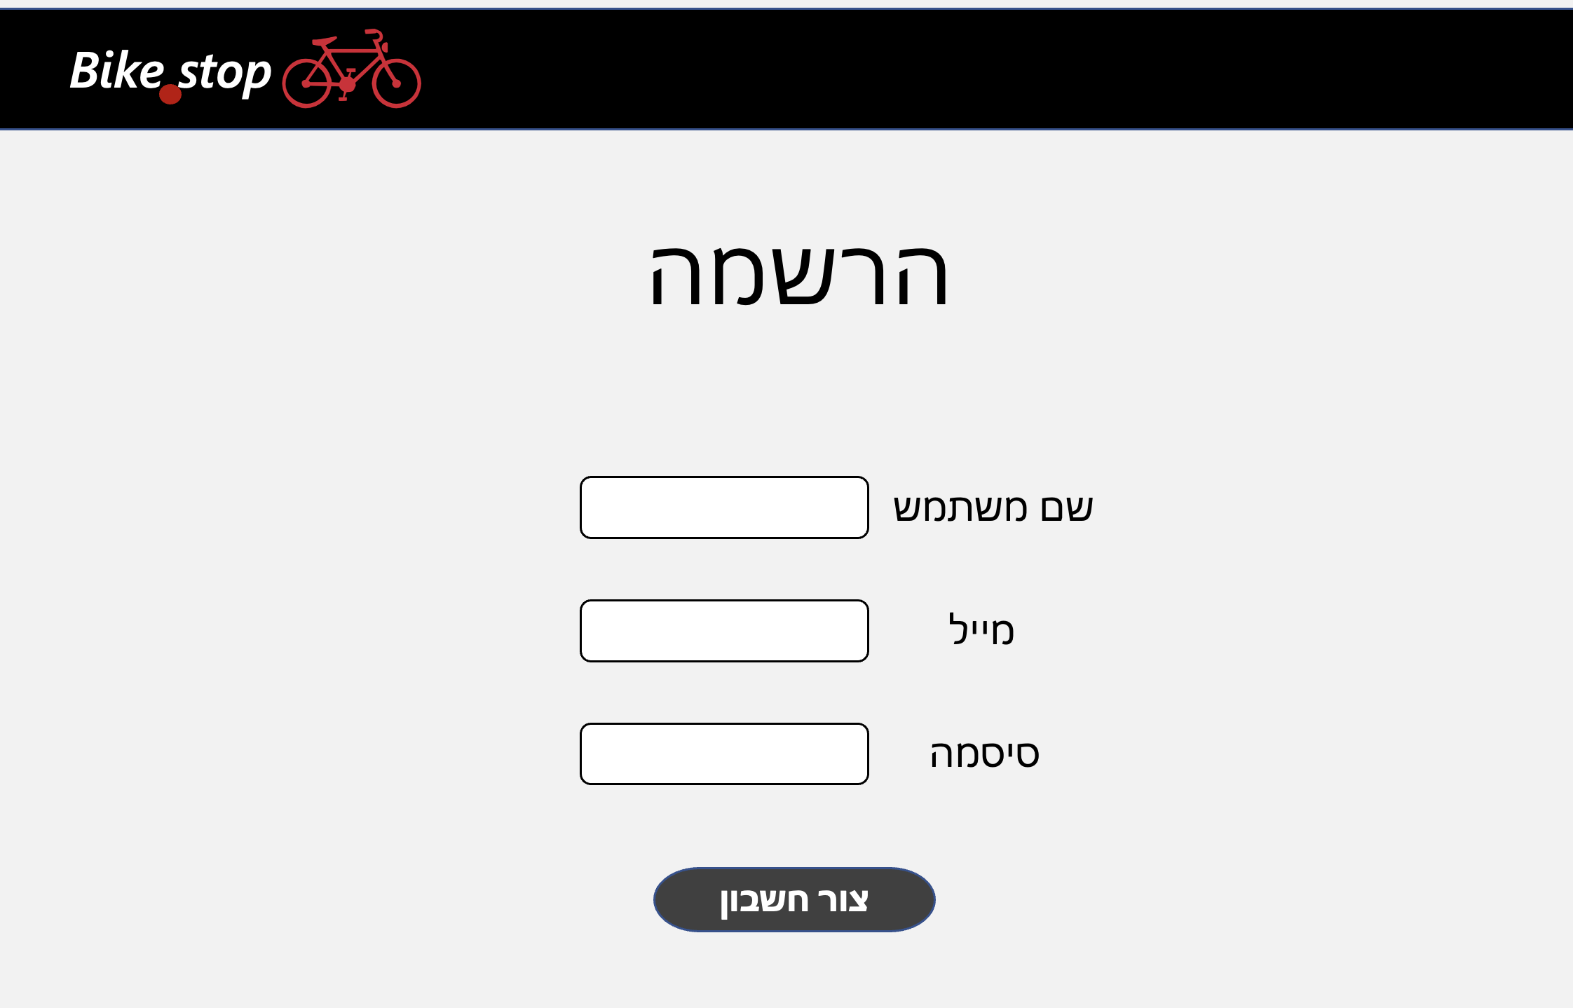

**מסך חיפוש** – חיפוש על פי פילטור של סוג ומרחק ממיקום נוכחי:

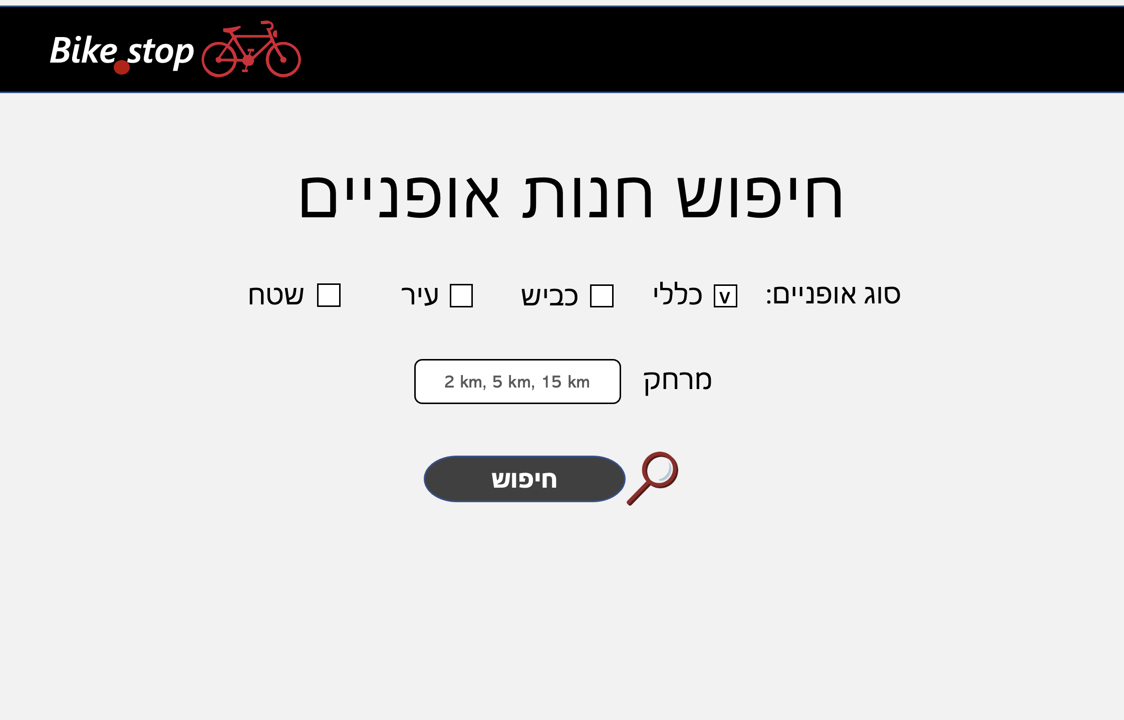

**מסך תוצאות חיפוש :**

